基于单张图片的三维重建方法研究学习报告
蔡思远¹，谢嘉诚²， 林杰³
1. 中山大学智能工程学院，广东 深圳 518107，学号：22321002
2. 中山大学智能工程学院，广东 深圳 518107，学号：21312058
3. 中山大学智能工程学院，广东 深圳 518107，学号：22324021
贡献度：蔡思远33.3% 谢嘉诚33.3% 林杰33.3%
摘要：本文将基于《基于单张图片的三维重建方法研究》论文进行展开，对当前单张图片三维重建现状及相关工作、基于全局结构感知的单张图片三维重建方法、基于语义结构感知的单张图片三维重建方法、基于以上两种方法作者构建的ShapeSynthesis模型重建系统以及对此方法的未来展望进行阐释。
关键词：计算机图形技术、三维建模、单张图片三维重建、全局结构感知、语义结构感知

《基于单张图片的三维重建方法研究》（以下简称《研究》）针对现有三维建模方法在高层特征和拓扑结构表示能力弱，以及生成模型缺乏细节的问题，从真实世界物体构成特性和人类视觉系统动态学习的智能机理中获得启发，聚焦于室内场景中的各类3D模型，重点研究基于深度学习的单张图片三维建模技术，特别是在模型全局和语义部件生成方面。
1 绪论及研究背景
1.1 研究背景
随着计算机图形技术的发展，数字几何模型在多个领域（如数字娱乐、工业设计、医疗教育等）应用和对高质量模型的需求日益增长。近年来，许多研究者基于单张图片，利用数据驱动的方式来完成模型的生成，单张图像三维重建已经成为计算机视觉领域的一个重要研究内容^{[3]}。然而，由于传统的三维建模软件复杂且难以操作，以及采集设备获取的3D对象质量较差，便捷的模型获取方法成为了计算机视觉和图形学领域的一个关键问题。目前，模型生成建模是解决三维内容瓶颈的关键途径，目标是使模型生成更易于让普通用户操作。随着大量数字几何模型的出现和深度学习的发展，单张图片三维重建成为了一个重要研究方向。然而，现有的基于深度学习的单张图片三维建模方法在形似和神似方面还存在不足。
1.2 相关工作
本节从面向深度学习的三维模型表达方式，三维模型结构感知方法、基于深度学习的三维模型生成方法以及基于深度学习的单视角模型重建方法四个方面对基于深度学习的单张图片三维重建技术所涉及的相关工作进行介绍。
1.2.1 三维模型表示方法
本部分讲述了三维模型表示方式的多样性及其在深度学习应用中的挑战。三维对象表示方式对于网络构建、损失函数设计和输出质量具有直接影响。目前的表示方式包括体素、点云和网格。体素表示方法简单，适用于深度学习，但在处理大型、高分辨率模型时受内存限制，可能丢失几何细节。Wu 等人将深度模型引入到三维体素表示的模型分析中，利用三维深度置信网络，直接从三维原始数据中学习不同种类的模型特征分布：Wu等人提出了一种方法，将几何三维形状表示为在三维体素网格上二元变量的概率分布，使用卷积深度信念网络，利用其自创的模型，3D ShapeNets，从原始CAD数据中学习不同对象类别和任意姿态下复杂三维形状的分布，并自动发现分层的组合部分表示。并且其支持从2.5D深度图中进行联合对象识别和形状补全，并且能够通过视图规划实现主动对象识别^{[4]}。Maturana 等人^{[5]}和 Qi 等 人^{[6]}也采用体素表示，利用 CNN 实现了高准确度的模型分类与识别。多视角图像投影方法为模型特征学习提供全面信息，但主要适用于单个模型而非场景模型。点云表示因其无序性、无连接性等特点难以直接应用于深度学习，但已有研究如PointNet++在此方面取得进展：本研究引入了一种分层神经网络，它递归地应用PointNet^{[8]}于输入点集的嵌套分割。通过利用度量空间距离，该网络能够学习具有不断扩大上下文比例的局部特征。该研究还观察到点集通常采样密度不一，这会导致在均匀密度训练的网络性能大幅下降，因此其提出了新颖的集合学习层，以适应性地结合多尺度特征。实验显示，PointNet++能够高效、稳健地学习深度点集特征。特别是在3D点云的挑战性基准测试上，取得了比现有最佳技术更优的结果^{[7]}。网格表示作为一种图结构，也被用于深度学习。很多研究者利用图卷积神经网络来进行分析和处理 ^{[9][10][11][12]}。还有研究者通过在网格表面建立标准的定义域，如利用测地线^{[13][14]}在网格表面建立局部极坐标系、各项异性的扩散核函数^{[15]}、加窗傅里叶变化^{[16]}等方法来构建深度学习框架，解决数字几何处理问题。但其缺乏标准定义域，需要手动提取特征或建立定义域。目前，适用于深度学习的三维对象表示方法仍需改进，以提高几何表示精度，减少计算复杂度，增强对三维对象高层特征和拓扑结构的表示能力。同时，需要更好地表达三维对象的空间信息。
1.3 论文结构安排
本文接下来将介绍《研究》的主要内容，细分为三个部分：
1.3.1 基于全局结构感知的单张图片三维重建方法研究
这部分定义了一个问题，即如何构建一个能将二维图像转换为三维形状的生成网络，并强调了全局形状特性的重要性。为了解决这个问题，提出了一种基于感知损失的重建方法，使用点云模型上的感知度量方式作为损失函数，帮助网络生成与目标更接近的模型。
1.3.2 基于语义结构感知的单张图片三维重建方法研究
这部分研究了如何从单张图片出发，基于语义结构完成三维模型的重建。解决方案包括分别重建模型的各个语义部件及其关系，并使用神经网络学习从图片中分解模型的层次结构及重建模型语义部件的几何形状。
1.3.3 设计并实现了单张图片三维模型重建的原型系统（ShapeSynthesis）
这一部分探讨了如何设计并实现一个用于单张图片重建的系统，以帮助用户快速地从单张图片重建出所需模型。该系统集成了前两部分的研究内容，并介绍了系统的组成模块、重要的数据结构设计，以及通过实例展示了系统的主要功能效果。该系统旨在帮助没有三维建模经验的用户轻松获得所需三维模型。
2 基于全局结构感知的单张图片三维重建方法
2.1 背景介绍
阅读文章第二章，文中首先是提出了众多点云分析方法，首先要了解什么是点云，点云是一种重要的几何数据结构。由于其不规则的格式，大多数研究人员将此类数据转换为规则的 3D 体素网格或图像集合。但是，这会使数据变得不必要地大量并导致问题。具体的点云分析方法列举介绍如下：
2.1.1 通过深度网格变形实现点云自动编码器方法
这个方法的提出者提出了一个端到端深度自编码器，以解决点云上的无监督学习挑战。在编码器方面，强制执行基于图形的增强，以提升 PointNet 之上的局部结构，
2.1.2 用于 3D 分类和分割的点集深度学习方法
点云经历某些几何变换（例如刚性变换），则点云的语义标记必须是不变的。在特征提取之前将所有输入集对齐到规范空间。通过采样和插值来对齐2D图像。这个模型在点扰动、损坏和额外噪声点方面的鲁棒性很出色。鲁棒性是通过类比机器学习模型中的稀疏性原理获得的。这样的网络学习通过一组稀疏的关键点来总结形状。
2.1.3 学习 3D 点云的表示和生成模型
通过简单的代数操作（例如语义部分编辑、形状类比和形状插值以及形状补全）进行形状编辑，这个方法提出者对不同的生成模型进行了深入研究，包括在原始点云上运行的 GAN、在 AE 的固定潜在空间中训练的显着改进的 GAN 以及高斯混合模型 （GMM），最后在他们的AE潜在空间中训练的GMM总体上产生最佳结果。
对点云的认知有了之后，作者对该怎么重建点云提出问题：现存的大多数作品都采用常规表现形式，例如体积网格或图像集合;然而，这些表示掩盖了几何变换下 3D 形状的自然不变性，并且还存在许多其他问题，论文^{[41]}解决了单个图像进行3D重建的问题，生成了直接的输出形式-点云坐标，又提出设计了新颖有效的架构、损失函数和学习范式、一个条件形状采样器，能够从输入图像中预测多个合理的 3D 点云来预防输入图像的真值形状可能不明确的情况。
2.2 方法概述
第二章的方法大框架：先利用点云自动编码器学习模型数据分布并将模型投影到一个连续的特征空间上，再学习图片特征到模型特征的映射。
感知损失^{[17][18][19][20]}：在学习了解感知损失的过程中，我们发现这是一种前馈神经网络训练方法，使用输出图像和真值图像之间的每像素损失来训练前馈卷积神经网络图片到图片风格迁移等任务中取得良好效果。通过基于从预训练网络中提取的高级特征定义和优化每像素损失函数，可以生成高质量的图像。Chaoyue Wang等人提出了一种用于图像到图像转换任务的原则性感知对抗网络（PAN）。与现有的特定应用算法不同，PAN提供了一个通用的框架来学习配对图像之间的映射关系（图1），例如将下雨的图像映射到已下雨的图像，将对象边缘映射到其照片，将语义标签映射到场景图像等。所提出的PAN由两个前馈卷积神经网络（CNN）组成，即图像变换网络T和判别网络D。通过结合生成对抗损失和提出的感知对抗损失，可以交替训练这两个网络来解决图像到图像的转换任务，就如文章作者在后面基于全局结构感知的三维重建实验时通过双向距离的误差测量来计算损失函数，相辅相成。
接着讲什么是模型编码器：训练时用最小二成损失对图片特征向量与模型特征向量间的距离进行惩罚，再利用感知损失对图片编码器和点云解码器进行微调。
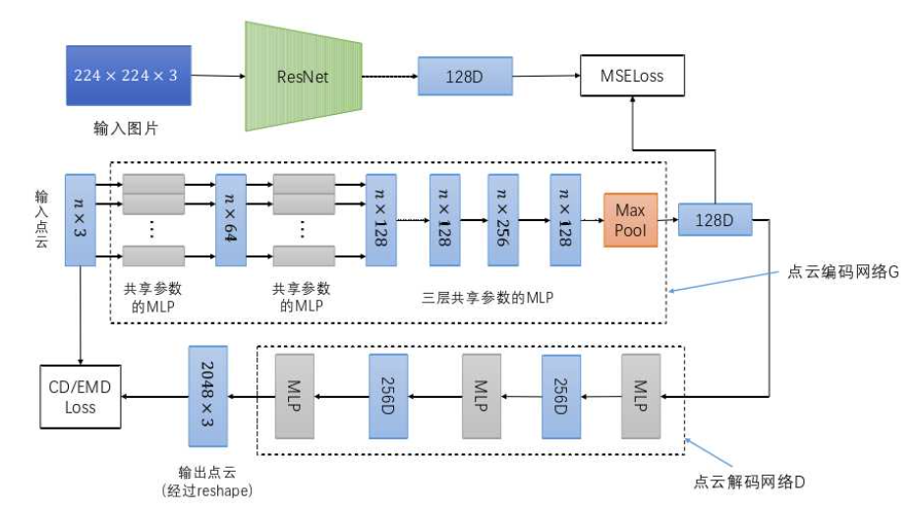
图 1 点云自动编码器网络结构和自动编码器训练、图片编码网络预训练流程
文章讲到随着PointNet网络结构的提出，直接对点云进行分析、利用深度学习方法成为可能，因此我们查阅资料、论文了解了PointNet网络结构是什么：它是一种用于 3D 分类和分割的点集深度学习，由于点云不规则的格式，大多数研究人员将此类数据转换为规则的 3D 体素网格或图像集合。但是，这会使数据变得不必要地大量并导致问题。在Charles R. Qi提出的方法中，他们设计了一种新型的神经网络，它直接消耗点云，并很好地尊重输入中点的排列不变性，名为 PointNet，为从对象分类、零件分割到场景语义解析等应用提供统一的架构^{[21]}。
什么是对点特征编码方法呢，作者是这样解释的：在模型表面均匀采样N个点作为输入点集P，存储为一个大小为N×3的矩阵，，编码过程中对于编码器中第i层将每个点坐标编码为Ci维的向量，各层的输出维度分别为64、128、128、256、128，，存储为一个大小为N×C_{i}的矩阵。提取点云整体特征的对称函数是最大池化函数。对这样子的编码结果放进解码器中作为输入，解码器从128维的特征向量G(X)解码出一个6144维的向量，将其中每三个作为一组转换为一个大小为2048×3的二维矩阵作为解码器输出的点云X′，最后将X′与输入点云X间的距离作为惩罚同时优化编码器与解码器，这就是点云解码器的工作原理。
网络损失函数的设计： 用两种损失函数共同训练自动编码器（AutoEncoder）（由点云编码器与点云解码器共同组成），第一种是对于一个点集中的每个点在另一个点集寻找一个最近点，并计算所有点对的平方距离之和。第二种是在两个点集中找到一个双射并计算每一对点之间的距离之和。之后的多类别实验中作者着重使用了这两种损失函数的训练方法。
基于卷积神经网络的图片编码器设计：网络架构ResNet50：^{[22]}：消除了随着网络深度的增加分类准确率下降的问题。最小二乘损失函数L(I,X)=||G(X)−E(I)|$|_{2}^{2}$，I和X为输入图片和对应的点云。
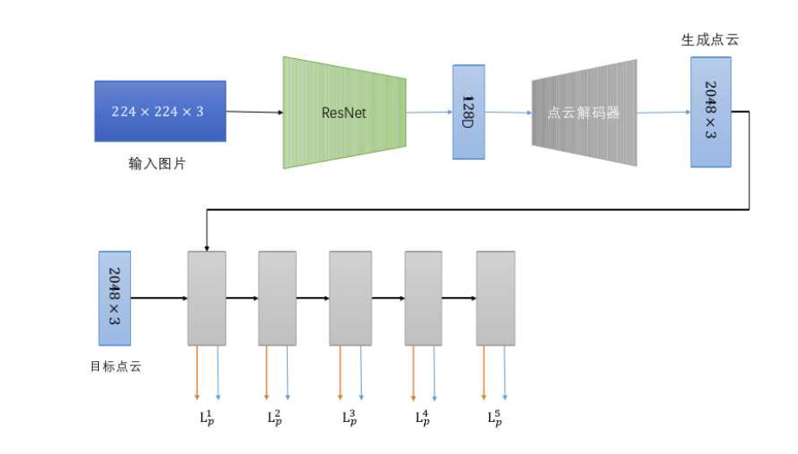
图 2 感知损失计算流程
点云上的感知度量方式：为了更好地感知两个模型整体结构上的区别，计算两个模型经过编码器同一层输出的特征向量间的距离$L_{p}^{k}$，度量两个模型在不同层次上的距离，用于进一步优化图片编码器和模型解码器。
2.3 实验验证
接下来理论部分结束，进入实验，首先需要实验所用数据采集，作者用的是ShapeNet数据集，包含13类超过30000个模型，每个模型24个视角的图片，每张图片的分辨率为224×224，控制相机与模型之间距离和相机高度不变，绕模型一周。在每个模型的表面均匀采样2048个点作为点云编码器的输入和点云解码器的目标输出。选择的度量方法是：定义S1所有点到S2的距离均值为两模型之间距离。文章使用生成模型和目标CAD模型之间的双向距离（生成模型到目标模型的距离和目标模型到生成模型的距离，前者度量生成模型与目标的相似度、后者度量生成生成模型能否覆盖目标模型表面^{[24][25]}作为度量，使用从目标CAD模型表面均匀采样的十万个点来表示目标模型
下面列举了几个单类别实验对比方法：
3D ConvNet^{[25]}：是用一个简单的线性模型所提出的特征优于或接近4个不同任务和6个不同基准集的目前最佳方法，对时序信息的建模能力强，与2D ConvNets的区别：2D卷积输入图像输出图像，多通道的方式输入多幅图像，结果仍为一幅图像，因此2D ConvNets的每个卷积层均丢失了输入的时序信息
Tatarchenko et al^{[26]}：提出了一个卷积网络，该网络能够推断出以前看不见的物体的 3D 表示，给定该物体的单个图像。具体来说，该网络可以预测从任意视图看到的RGB图像和对象的深度图。其中几个深度图融合在一起，给出了物体的完整点云。点云又可以转换为曲面网格。该网络通过汽车和椅子的合成 3D 模型的渲染进行训练。它成功地处理了杂乱背景上的物体，并为汽车的真实图像生成了合理的预测。
Perspective Transformer Networks(PTN)^{[25]}：一个编码器-解码器网络，该网络具有由透视变换定义的新型投影损耗。更重要的是，投影损耗使得在没有显式 2D 监督的情况下使用 3D 观察进行无监督学习
Lin et al^{[24]}：提出了一种新颖的 3D 生成建模框架，以密集点云的形式有效地生成对象形状。使用二维卷积运算从多个角度预测三维结构，并将几何推理与二维投影优化相结合。引入了伪渲染器，一个可微分的模块，用于近似真实渲染操作，以合成新颖的深度图进行优化。
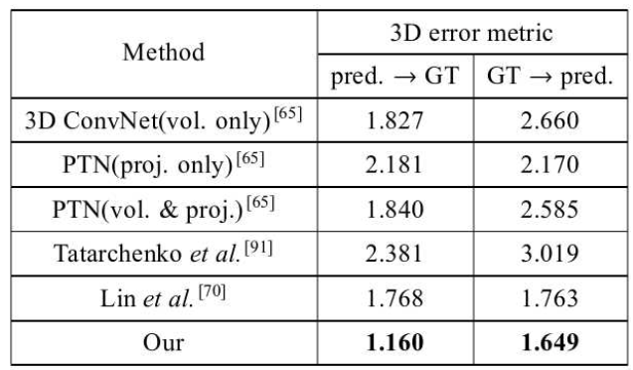
表 1 单类重建实验放大了100倍的对比结果
多类别实验同样对比了双向距离误差，作者做表对比了他的方法与其他方法训练误差大小，同样发现这个方法在各类别模型双向距离误差最小。
为了验证感知损失对提高重建精度的效果，作者进行了消融实验，通过对比只使用感知损失、只使用$L_{2}$损失、先后一起使用两种损失函数得到的效果，发现作者提出的方法得到的效果最优，为度量重建模型与目标之间的差距并监督神经网络重建模型提供保障。
2.3 本章方法不足
由于只考虑了图片整体信息，导致虽然能较好的重建模型整体结构，但对模型局部细节的表示有所不足。
3 基于语义结构感知的单张图片三维重建方法
3.1 背景介绍
通过阅读文章，我了解到当下3D建模目标是希望能让不同领域的人都能方便快捷地进行3D模型的创建、编辑和操作，然而当下传统三维建模软件非常复杂，因此便捷的模型获取方式成为了计算机视觉和图形学领域亟需解决的一个关键问题，首先我把视线聚焦在单张图像的三维重建，其本质是一个由二维图像信息转化为三维的不确定性问题，求解需要额外约束和先验。本段落将重点基于语义结构感知总结单张图片的三维重建方法归纳总结。
随着大规模三维数据集^{[27]}的推出以及许多点云分析方法^{[28][29]}的提出,开始有研究者将注意力放在点云重建问题研究上^{[30]}，本文介绍的则是一种新的点云重建方法，并使用点云感知损失函数对生成点云与目标之间的差距进行度量。本章用自动编码器学习点云模型的数据分布再学习图片到模型的映射，再将感知损失作为点云差异度量方式用作损失函数再次训练，经过实验本段落的该方法在单视角点云重建任务上性能优秀，用ShapeNet数据集跑出来成绩优秀。
3.1.1 三维点云语义分割任务研究
当下对三维点云语义分割任务中，少量标注的点云数据进行语义分割省时省力，收到关注，而传统上主要通过完全监督的方式，反而耗费人力和时间去进行标注大量点云，因此提出弱监督语义分割，只需要少量标注即可达到相同效果，主要分为四大类，分别是基于预训练的方法、基于图传播的方法、基于自训练的方法、基于2D监督的方法，详情见图3。
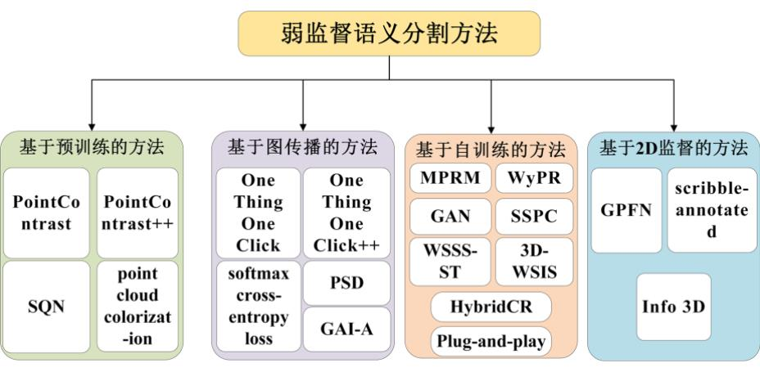
图3弱监督语义分割方法
3.1.1.1 基于预训练的方法
主要是通过预训练模型，在具有丰富标签的场景下进行监督训练，在此基础上将其迁移学习运用到稀疏标签场景下，主要优点是可以解决数据少的问题，缺点是会对网络结构产生限制，从而难以适应更多更复杂的场景。
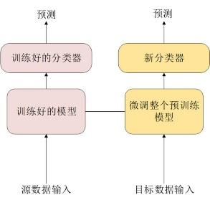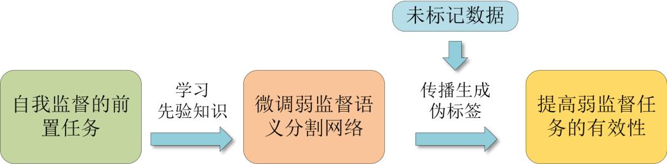
图4基于预训练的方法
3.1.1.2 基于图传播的方法
在弱监督目前的研究中，有一部分工作尝试借助图传播来捕获图结构信息，最终借助图传播的结果进行下游任务的分析和预测。
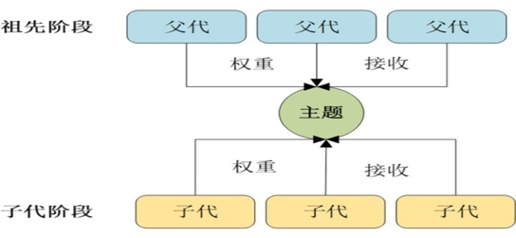
图5基于图传播的方法
基于图传播的思想，Liu等人^{[34]}提出了一种新的带有图传播模块的自训练方法One Thing One Click，在图传播模块的帮助下迭代地进行训练和标签传播，该方法在很大程度上减少了对初始注释质量的依赖，同时只使用极稀疏的注释，就可以实现较好的效果。
3.1.1.2 基于2D监督的方法
3D点云语义不足一定程度阻碍其分割效果，2D监督被认为能提供足够的指导信息。为了解决标记不足的问题，Wang^{[35]}等人基于深度图卷积网络提出了一种新框架，利用2D图像注释反向投影回到3D从而形成标签，其中虽然有所缺陷，但是基于涂鸦作为注释是一种有效的方法^{[36][37][38]}得到了证实激发了后续更多人的研究，最后Aditya Sangh等^{[39]}人在对比预测编码和Deep InfoMax^{[40]}的方法上，提出了一种无解码器、无监督的旋转不敏感表示学习机制，通过使用3D对象块和几何变换作为第二视图，利用3D对象的不同视图来创建有效的嵌入，并使用内存库存储以前批次的数据，最大化3D对象及其“块”之间的相互信息，以改进对齐数据集中的表示。基于2D监督方法框架结构如图6所示。
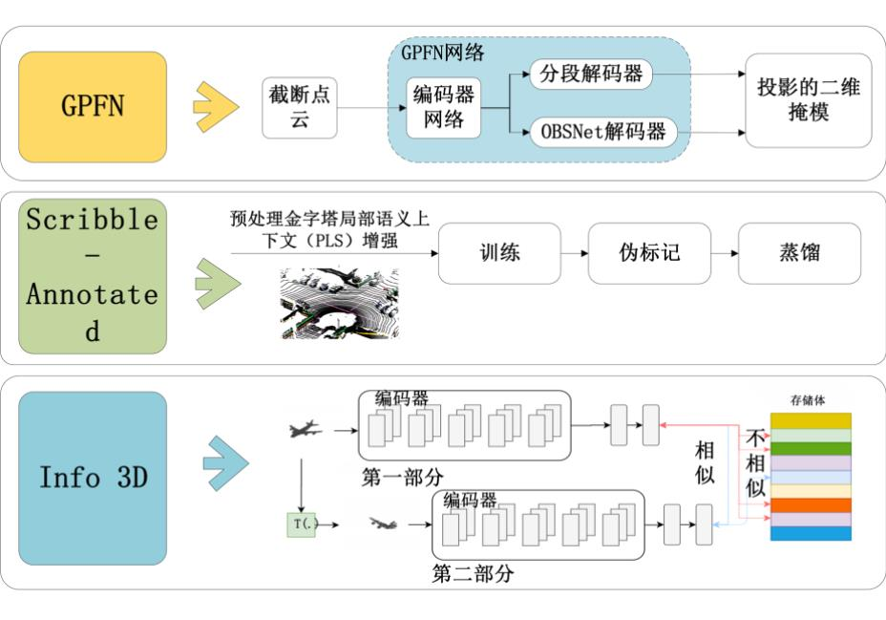
图6基于2D监督方法
总结来看，2D监督虽然原理简单且技术支持强，有效弥补了3D分割不足的问题，但2D图像上大规模注释同样费时费力，仍有改进空间。
弱语义相关数据集有S3DIS(包括6个室内区域，272个三维房间场景，内部每个点包含13个类别的语义标签),ScanNet(一个大规模点云数据集，有1513个3D室内场景扫描，21个语义类别),Semantic3D(一个户外数据集，提供了一个大型标记的自然场景3D点云，也是目前最大的可用激光雷达点云数据集，由8个语义类别组成),ShapeNet Part(一个具有丰富注释的三维形状数据集，常用于三维物体部件分割。这个数据集包含来自16个类别的16881个形状，共有50个被标记的部件，其中每个完整对象通常有2到5个标记)。
3.2 名词理解
3.2.1 点云^{[31]}
指的是在逆向工程^{[32]}(简单理解就是产品技术再现，通过分析将产品的生产技术反向推导以模仿制作出功能类似的产品)中测量物体得到的产品外观点数据集合。
3.2.1 图像语义分割
也叫做像素级分类^{[33]},目的是将场景中的每个像素划分特定语义类别，如今使用激光雷达，深度传感器等方式可以便利地获得大量点云公共数据集更催生了这方面的需求。
3.3 方法概述
首先大多模型生成方式都是直接输出整个完整模型，本章主要是对模型各个语义部件和其信息分别重建。目前主要趋势是研究基于模型隐式表示的重建方法，更加复杂的还有使用有向距离函数（SDF）来表示模型表面的位置。下图展示了一个简单平面上的SDF。
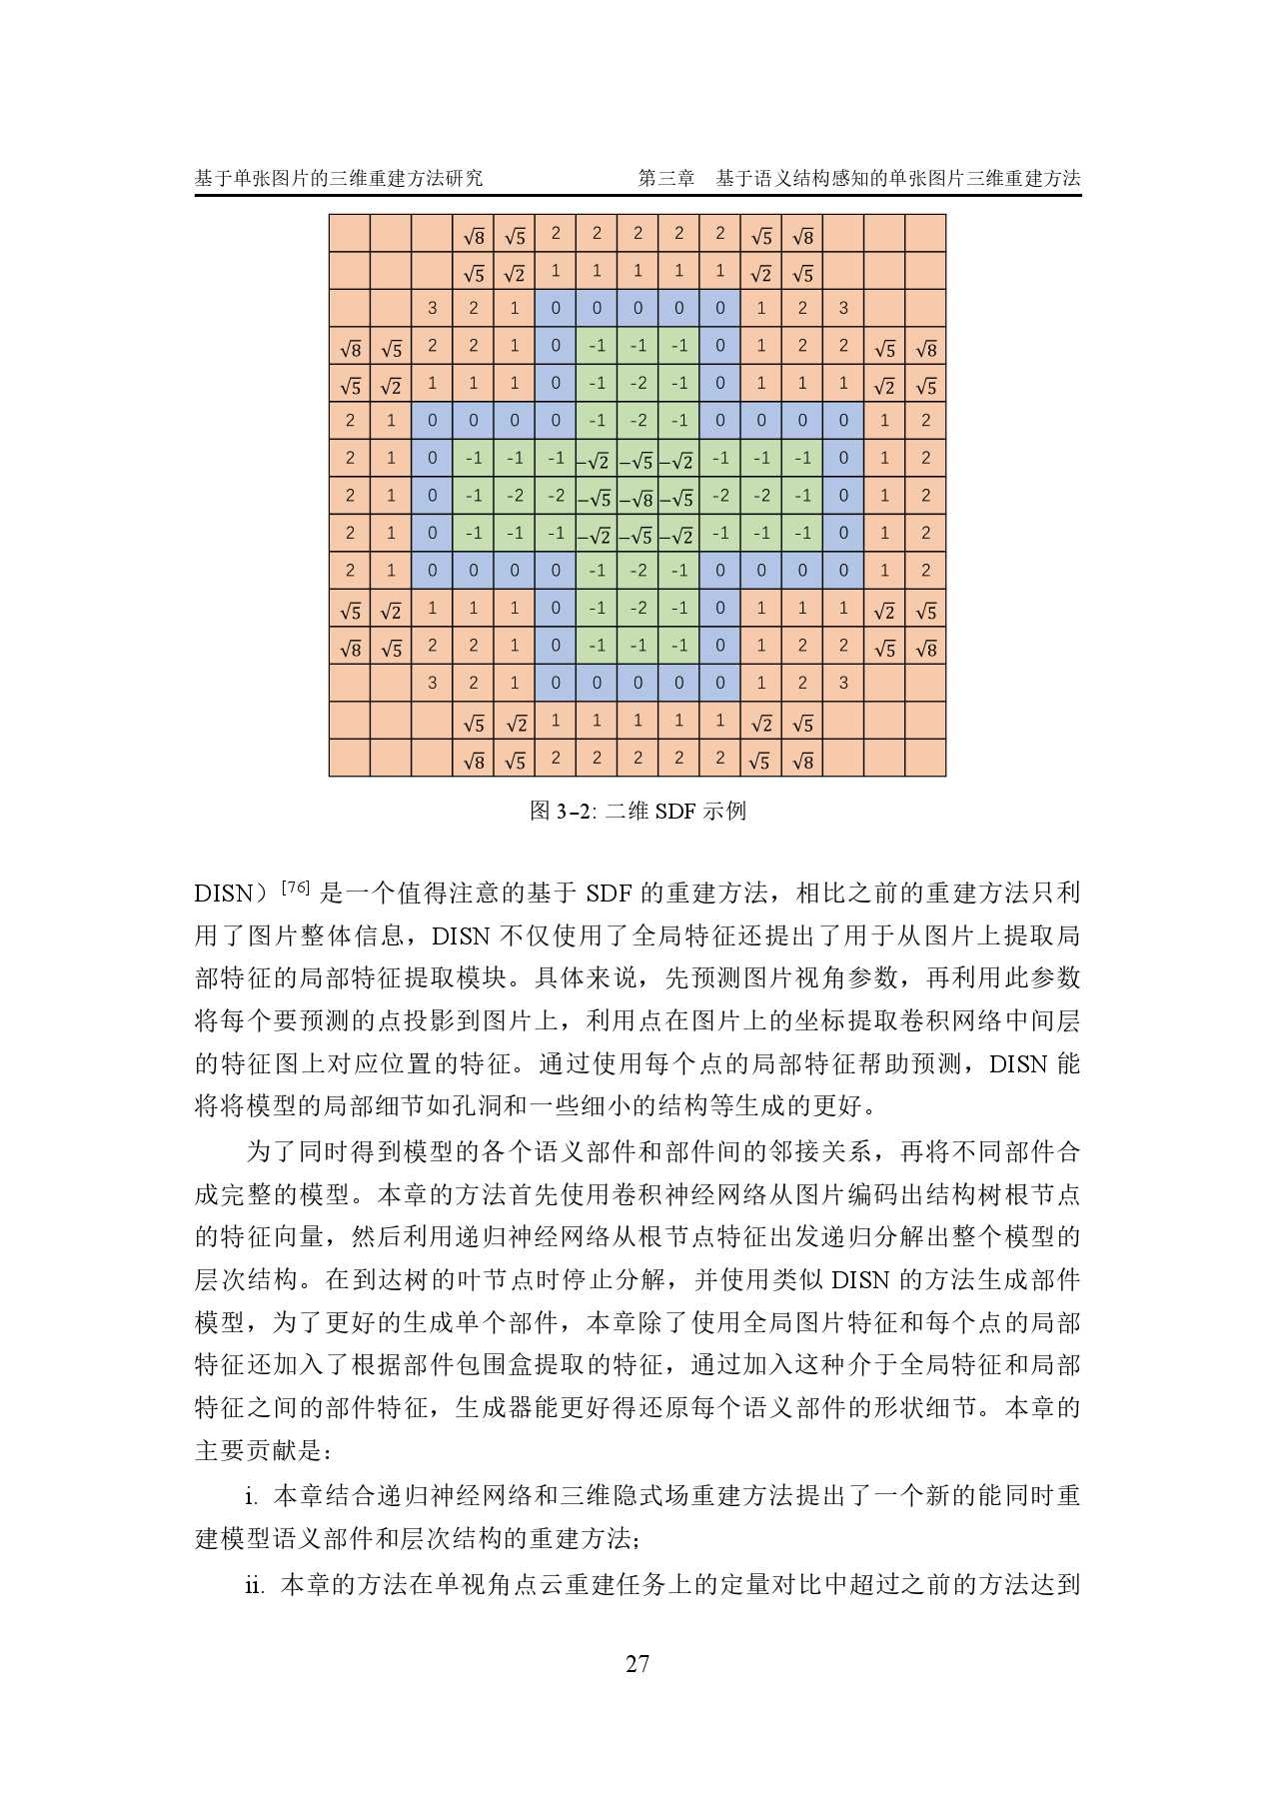
图7简单平面上的SDF
本章首先用卷积神经网络从图片编码出结构树根节点的特征向量，然后利用递归神经网络从根节点特征出发递归分解出整个模型的层次结构。在到达树的叶节点时停止分解，并使用类似DISN的方法生成部件模型，为了更好的生成单个部件，本章除了使用全局图片特征和每个点的局部特征还加入了根据部件包围盒提取的特征，通过加入这种介于全局特征和局部特征之间的部件特征，生成器能更好得还原每个语义部件的形状细节。
重点如下：
（一）结合递归神经网络和三维隐式场重建方法提出了一个新的能同时重建模型语义部件和层次结构的重建方法。
（二）本章方法在单视角点云重建任务上的定量对比中超过之前的方法达到了最好效果。
4 ShapeSynthesis模型重建系统的设计与实现
本部分，作者设计了一个用于从单张图重建出三维模型的原型系统ShapeSynthesis。旨在帮助缺乏三维建模经验的用户进行三维模型重建。作者为该系统在日常生活中的应用提供了一个鲜活的例子。在家居设计或选购家具时，当用户见到自己喜欢的家具时，往往会希望将该家具的三维建模放入自己的家居场景中来进行参考，但这一行为面临着无三维建模经验者举步维艰、专业从业者又需耗费大量时间的两难局面。而本系统则可以通过前两章所介绍的单视角重建方法进行快速建模。以下将从系统功能、系统数据结构、系统演示三个层面进行介绍。
4.1 系统功能
该系统的处理流程分为“图片输入”、“模型重建”、“模型显示”、“部件剔除和临时存取”、“模型导出”五个步骤。用户首先输入想要重建模型的图片，并选择重建算法，随后系统将使用用户选择的算法进行三维模型重建并将其进行可视化输出。该系统还允许用户剔除模型中的部件、临时保存重建模型、读取已保存模型并与当前模型合并，具备十分人性化的功能。最后，用户可将该模型导出生成。具体流程见图8：
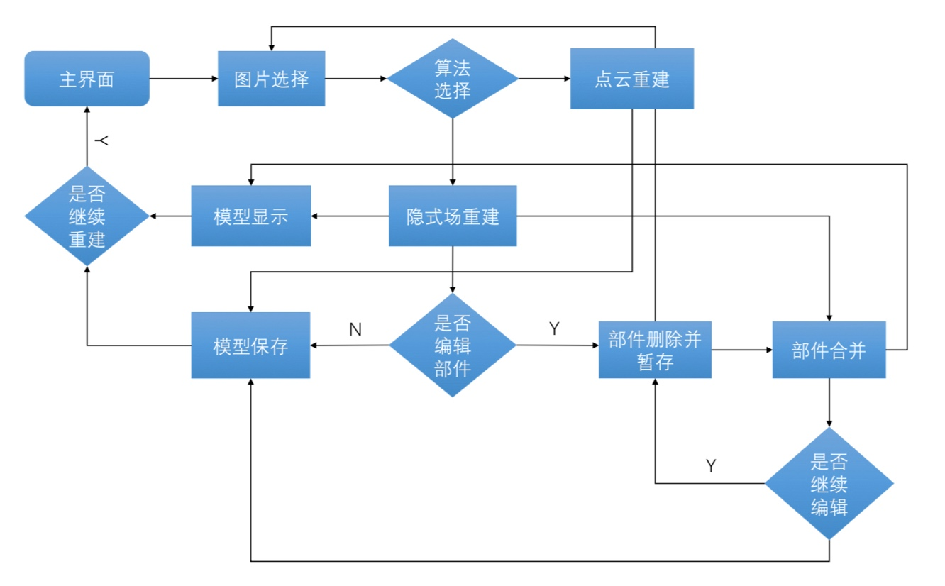
图8系统具体流程
4.2 系统数据结构
该系统使用 Python 语言实现，使用 PyQt 来编写界面，使用 VTK^{[2]}渲染三维模型^{[1]}。系统主要包括模型重建类、点云模型类、部件类、面片模型类^{[1]}。详细数据结构设计见表2：
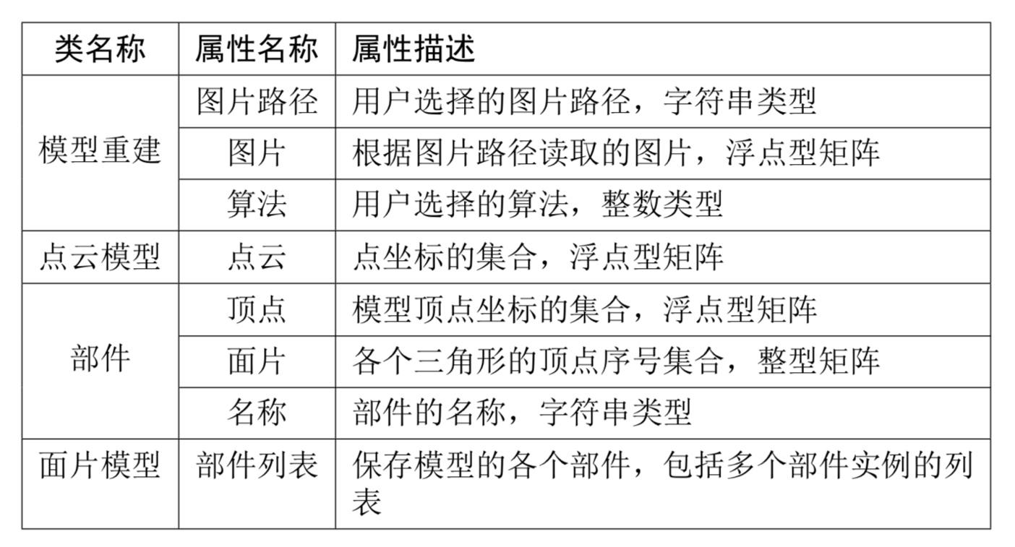
表2详细数据结构设计
4.3 系统演示
该系统的主界面见图9：
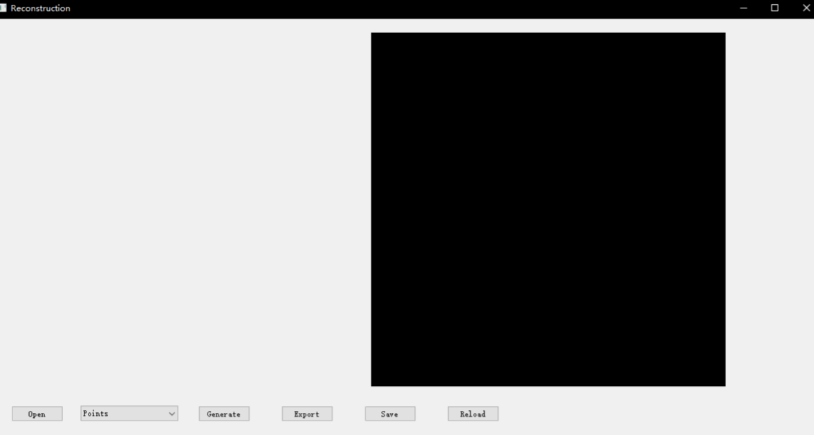
图9系统主界面
用户需要先点击Open打开一张需要进行三维建模的图片，随后进入选择算法环节：
4.3.1 选择Points
调用本文第二部分介绍的算法进行点云重建。效果如图10：
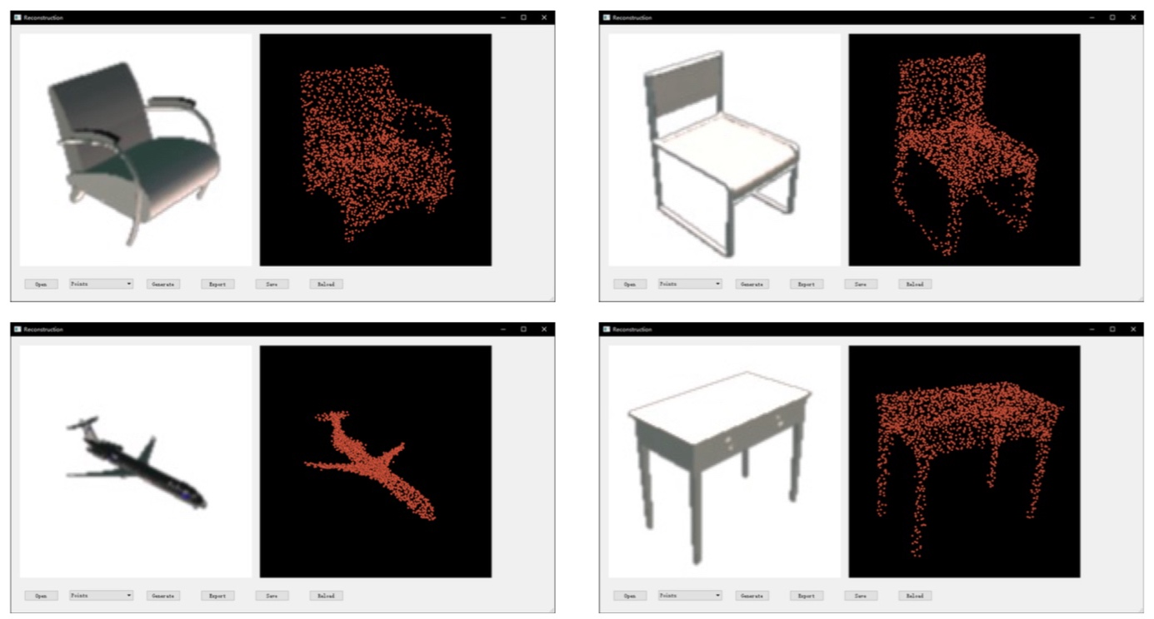
图10 Points
4.3.1 选择Semantic_mesh：
调用本文第三部分的算法进行三角面片重建。效果如图11：
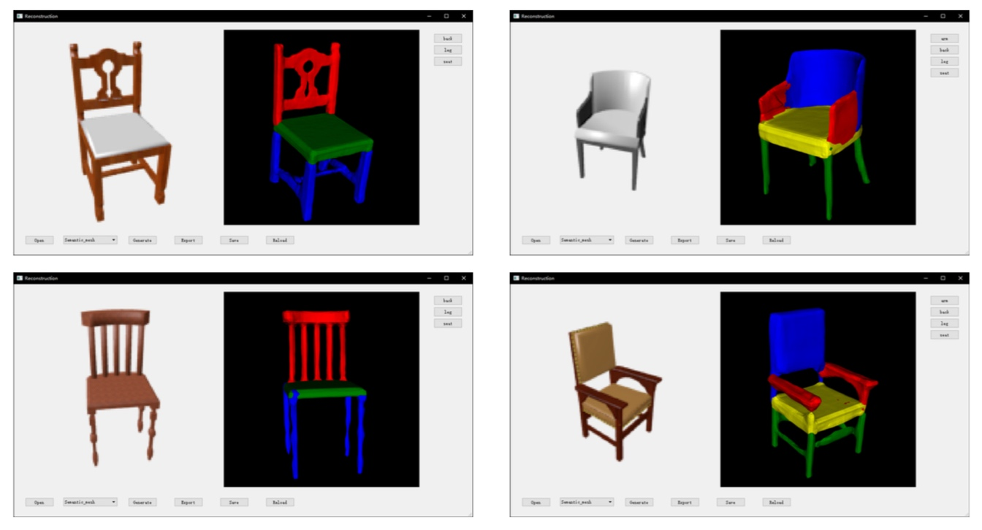
图11 Semantic_mesh
同时，该系统应用本文第三部分的方法，支持语义部件的重组。下图展示了从不同的图片中选择部件合成一个模型的过程。下图中最上方的图片展示了从生成的模型中去除椅腿的结果；中间的图片展示了与另一张图片中重建的椅腿组合的结果；第三张图片中更进一步更换了该模型的靠背^{[1]}:
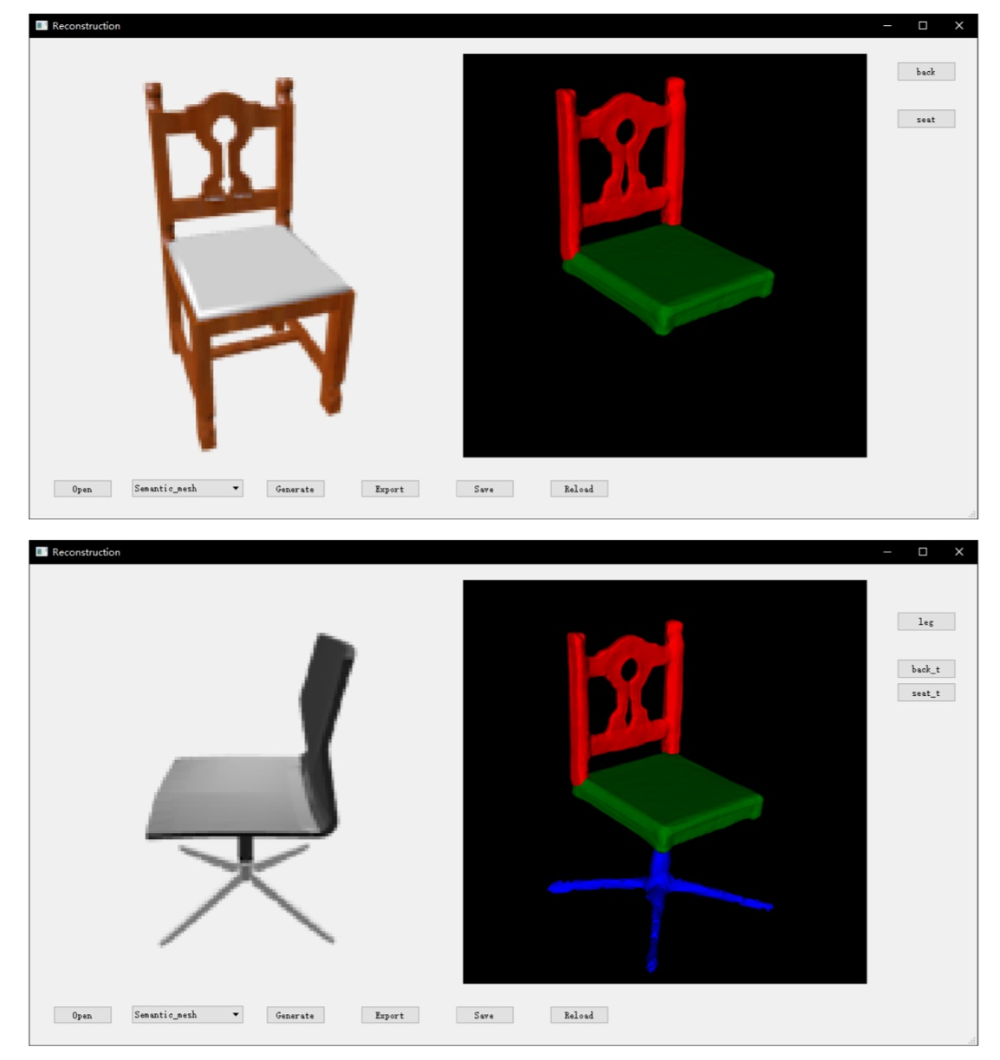
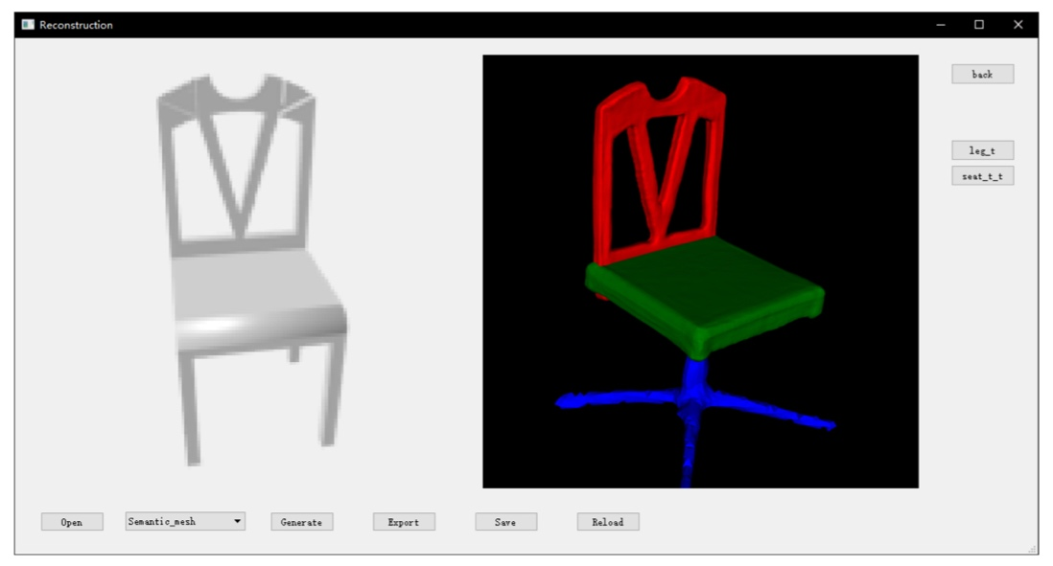
图12语义部件重组
通过对前两部分图片重建方法进行整合，ShapeSynthesis系统可以帮助用户快速的获取到通过图片产生的三维建模，同时进行部件的重组拼接。
5 总结与展望
本文主要内容包括两种三维重建方法：一是基于全局结构感知的单张图片三维重建方法，通过自动编码器学习图片到模型潜在空间的映射，并引入点云上的感知损失来提高重建质量；二是基于语义结构感知的方法，使用隐式场的生成方法来解决点云方法的限制，能够生成高分辨率、细节丰富的模型。此外，文章还实现了一个单视角模型重建系统：ShapeSynthesis，便于用户根据模型图片重建模型。除此之外，《研究》依然衍生出许多未来可继续精进的研究方向，主要包括：
（一）提高点云生成的密度和网络训练的效率。
（二）发展弱监督训练方式以自动学习模型各部分的隐式场，减少预处理需求。
（三）寻找普适性更强的训练方法，使网络能无监督地学习到模型的层次结构

参考文献：
- 刘琨. 基于单张图片的三维重建方法研究[D].南京大学,2021.DOI:10.27235/d.cnki.gnjiu.2020.002179.
- CHROEDER W, MARTIN K, LORENSEN B. The Visualization Toolkit[M]. [S.l.] : Kitware, 2006.
- OTH C. Photogrammetric Computer Vision: Statistics, Geometry, Orientation and Reconstruction[J]. Photogrammetric engineering & remote SenSing (PE & RS), 2017, 83(10) : 661 – 662.
- WU Z, SONG S, KHOSLA A, et al. 3d shapenets: A deep representation for volumetric shapes[C] // Proceedings of the IEEE conference on computer vision and pattern recognition (CVPR). 2015 : 1912 – 1920.
- MATURANA D, SCHERER S. Voxnet: A 3d convolutional neural network for real­time object recognition[C] // 2015 IEEE/RSJ International Conference on Intelligent Robots and Systems (IROS). 2015 : 922 – 928.
- QI C R, SU H, NIESSNER M, et al. Volumetric and multi­view cnns for object classification on 3d data[C] // Proceedings of the IEEE conference on computer vision and pattern recognition (CVPR). 2016 : 5648 – 5656.
- QI C R, YI L, SU H, et al. Pointnet++: Deep hierarchical feature learning on point sets in a metric space[C] // Advances in neural information processing sys­ tems (NIPS). 2017 : 5099 – 5108.
- QI C R, SU H, MO K, et al. Pointnet: Deep learning on point sets for 3d classifi­ cation and segmentation[C] // Proceedings of the IEEE conference on computer vision and pattern recognition (CVPR). 2017 : 652 – 660.
- WANG Y, SUN Y, LIU Z, et al. Dynamic graph cnn for learning on point clouds[J]. ACM Transactions on Graphics (TOG), 2019, 38(5) : 1 – 12.
- DEFFERRARD M, BRESSON X, VANDERGHEYNST P. Convolutional neu­ ral networks on graphs with fast localized spectral filtering[C] // Advances in neural information processing systems (NIPS). 2016 : 3844 – 3852.
- ATWOOD J, TOWSLEY D. Diffusion­convolutional neural networks[C] // Advances in neural information processing systems (NIPS). 2016 : 1993 – 2001.
- DUVENAUD D K, MACLAURIN D, IPARRAGUIRRE J, et al. Convolutional networks on graphs for learning molecular fingerprints[C] // Advances in neural information processing systems (NIPS). 2015 : 2224 – 2232.
- MASCIJ,BOSCAINID,BRONSTEINM,etal.Geodesicconvolutionalneural networks on riemannian manifolds[C] // Proceedings of the IEEE international conference on computer vision (ICCV) workshops. 2015 : 37 – 45.
- MASCI J, BOSCAINI D, BRONSTEIN M, et al. Shapenet: Convolutional neu­ ral networks on non­euclidean manifolds[R]. 2015.
- BOSCAINI D, MASCI J, RODOLÀ E, et al. Learning shape correspondence with anisotropic convolutional neural networks[C] // Advances in neural infor­ mation processing systems (NIPS). 2016 : 3189 – 3197.
- BOSCAINI D, MASCI J, MELZI S, et al. Learning class­specific descrip­ tors for deformable shapes using localized spectral convolutional networks[C] // Computer Graphics Forum (CGF) : Vol 34. 2015 : 13 – 23.
- JOHNSON J,ALAHI A,FEI­FEI L.Perceptual losses for real­time style trans­fer and super­resolution[C]//European conference on computer vision(ECCV).2016:694–711.
- WANG C,XU C,WANG C,et al.Perceptual adversarial networks for image­to­image transformation[J].IEEE Transactions on Image Processing(TIP),2018,27(8):4066–4079.
- DOSOVITSKIY A,BROX T.Generating images with perceptual similarity met­rics based on deep networks[C]//Advances in neural information processingsystems(NIPS).2016:658–666.
- BRUNA J,SPRECHMANN P,LECUN Y.Super­resolution with deep convo­lutional sufficient statistics[J].arXiv preprint arXiv:1511.05666,2015.
- QI C R,SU H,MO K,et al.Pointnet:Deep learning on point sets for 3d classifi­cation and segmentation[C]//Proceedings of the IEEE conference on computervision and pattern recognition(CVPR).2017:652–660.
- HE K,ZHANG X,REN S,et al.Deep residual learning for image recognition[C]//Proceedings of the IEEE conference on computer vision and pattern recogni­tion(CVPR).2016:770–778.
- LIN C­H,KONG C,LUCEY S.Learning Efficient Point Cloud Generation forDense 3D Object Reconstruction[C]//AAAI Conference on Artificial Intelli­gence(AAAI).2018.
- KONG C,LIN C­H,LUCEY S.Using locally corresponding CAD models fordense 3D reconstructions from a single image[C]//Proceedings of the IEEE con­ference on computer vision and pattern recognition(CVPR).2017:4857–4865.
- YAN X,YANG J,YUMER E,et al.Perspective transformer nets:Learningsingle­view 3d object reconstruction without 3d supervision[C]//Advances inneural information processing systems(NIPS).2016:1696–1704.
- TATARCHENKO M,DOSOVITSKIY A,BROX T.Multi­view 3D Modelsfrom Single Images with a Convolutional Network[C]//European Conferenceon Computer Vision(ECCV).2016.
- 毕姗姗,刘军,肖红燕.超大规模三维数据并行处理技术实现方法[J].电子技术与软件工程,2021(05):199-200.
- 张友超,王仕林,王吉振等.机载激光雷达点云滤波方法分析[J].测绘与空间地理信息,2023,46(09):218-221+224.
- 伍婕,张安思,李松等.三维点云弱监督语义分割研究进展综述[J/OL].激光杂志:1-12[2023-11-14].
- 王昊然. 三维点云的形状翻译与高精度重建[D].杭州电子科技大学,2023.DOI:10.27075/d.cnki.ghzdc.2023.001514.
- https://baike.baidu.com/item/%E7%82%B9%E4%BA%91/10823598?fr=ge_ala
- https://baike.baidu.com/item/%E9%80%86%E5%90%91%E5%B7%A5%E7%A8%8B/5097433?fromModule=lemma_inlink
- CHEN X, GUPTA A. Webly supervised learning of convolutional networks[C]//Proceedings of the IEEE international conference on computer vision. 2015: 1431-1439.
- LIU Z, QI X, FU C W. One thing one click: A self-training approach for weakly supervised 3d semantic segmentation[C]//Proceedings of the IEEE/CVF Conference on Computer Vision and Pattern Recognition. 2021: 1726-1736.
- WANG H,RONG X, YANG L, et al. Towards Weak-ly Supervised Semantic Segmentation in 3D Gra-ph-Structured Point Clouds of Wild Scenes.[C]// BMVC. 2019: 284.
- CAN Y B, CHAITANYA K, MUSTAFA B, et al. Learning to segment medical images with scribble-supervision alone[C]//Deep Learning in Medical Image Analysis and Multimodal Learning for Clinical Decision Support: 4th International Workshop, DLMIA 2018, and 8th International Workshop, ML-CDS 2018, Held in Conjunction with MICCAI 2018, Granada, Spain, September 20, 2018, Proceedings 4. Springer, 2018: 236-244.
- LEE H, JEONG W K. Scribble2label: Scribble-supe-rvised cell segmentation via self-generating pseu-do-labels with consistency[C]//Medical Image Co-mputing and Computer Assisted Intervention–MI-CCAI 2020: 23rd International Conference, Lima, Peru, October 4–8, 2020, Proceedings, Part I 23. Springer, 2020: 14-23.
- LIN D, DAI J,JIA J, et al. Scribblesup: Scribble-su-pervised convolutional networks for semantic se-gmentation[C]//Proceedings of the IEEE conferen-ce on computer vision and pattern recognition. 2016: 3159-3167.
- SANGHI A. Info3d: Representation learning on 3d objects using mutual information maximization and contrastive learning[C]//Computer Vision–ECCV 2020: 16th European Conference, Glasgow, UK, August 23–28, 2020, Proceedings, Part XXIX 16. Springer, 2020: 626-642.
- ZHANG T, XIONG Y, ZHANG J, et al. CommDGI: community detection oriented deep graph infomax[C]//Proceedings of the 29th ACM international conference on information & knowledge management. 2020: 1843-1852.
- FAN H, SU H, GUIBAS L J. A point set generation network for 3d object re construction from a single image[C] // Proceedings of the IEEE conference on computer vision and pattern recognition (CVPR). 2017 : 605 – 613.

